附件2：昆明医科大学 缴费平台

简要说明（学生缴费）
一、系统登录
1.1 学生登录
打开谷歌浏览器或IE11以上版本浏览器，输入网址（http://jcczw.kmmc.cn），点击【缴费平台入口】，即可进入支付平台登录页面。系统登陆界面如下图所示。
学生用户名：学号
密码：身份证后六位（X大写），无身份证号为学号
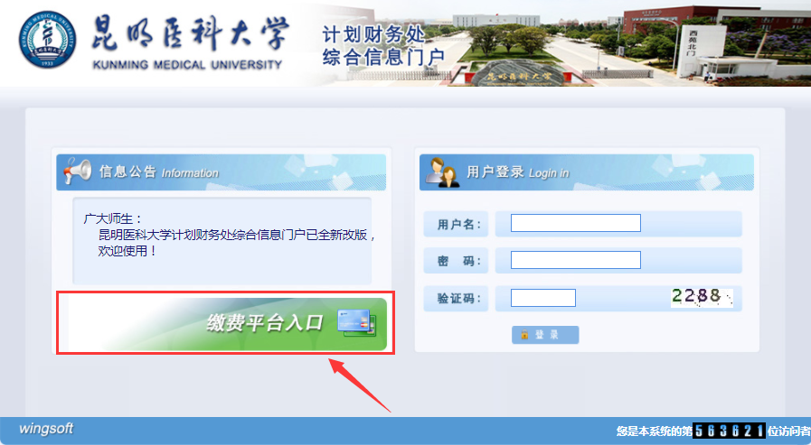
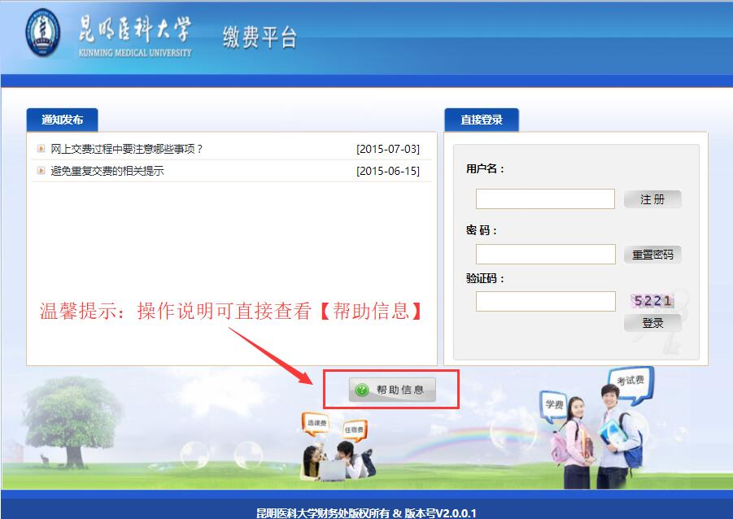
图1－1 系统登陆界面
二、费用支付操作
2.1 费用支付
登录进入缴费平台系统后，进入如图2－1 所示的系统使用界面。 在此界面的右上角，有 “注销”、“退出”按钮。其中，点击 “注销” 退出系统进入图1－1 系统登陆界面；点击 “退出” 直接退出该系统，并关闭该网页。星号所标注的输入项为必填项）。校外人员是否需要注册详见具体缴费通知。
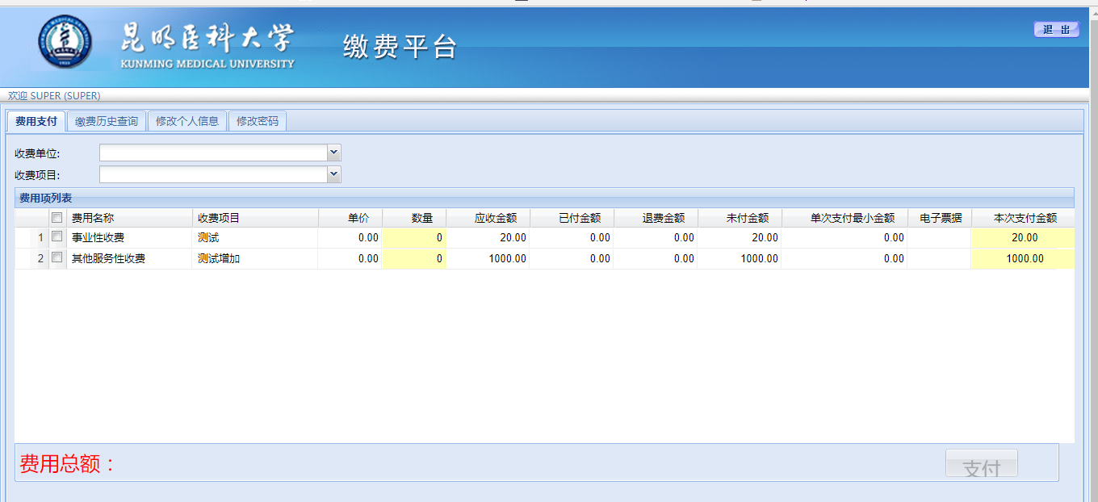
图2－1 系统使用界面
在 “费用支付” 功能菜单下的“费用项列表”中列出了该用户应缴纳的所有费用项。其中包含：
等信息。点击每一个标题，“费用项列表”都会按照该标题重新排序。本系统支持部分缴费，可在 “本次支付” 下（颜色表示为浅黄色）直接编辑要缴纳的金额，当 “单次支付最小金额” 不为0时 “本次支付” 下输入的金额不能小于 “单次支付最小金额” 的金额，否则会弹出提示如图2-2所示。
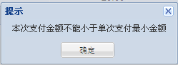
图2－2 支付金额过小提示
如果输入的金额超过了 “未付金额” 下的金额，则系统弹出提示如图2－3 所示。
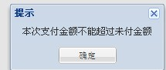
图2－3 支付金额过大提示
当有多条缴费记录时，在“费用项列表”中勾选所需支付的费用项，并在 “本次支付” 下（颜色表示为浅黄色）直接输入要缴纳的金额。在左下方会产生相应的，“费用总额” 如图2－4所示。在图2－4中“费用总额：1800”中“1800”为本次缴费所缴纳的总金额。
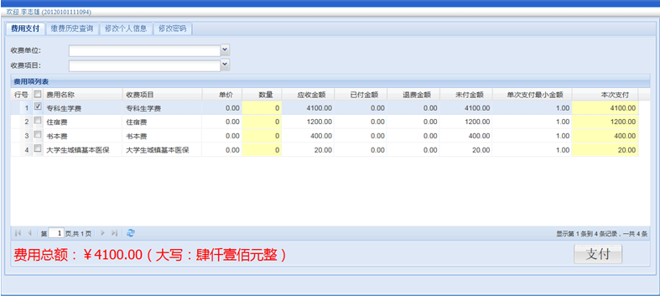
图2－4 缴纳的费用总额
检查图2－4左下角的“费用总额”无误后，点击右下角 “支付” 按钮，进入支付界面如图2-5。
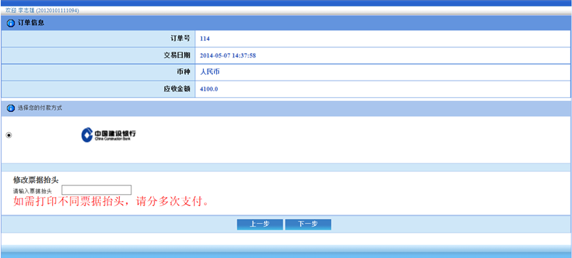
图2－5 支付界面
系统进入图2－5 支付界面后会自动生成“订单号”，“交易时间”，“币种”和缴费金额。用户可以选择“支付方式”。网上缴费请选择“在线支付”。在“合作银行”中在选择支付银行。然后点击 “下一步”，会根据你所选择的银行进入该银行的支付界面。
在网银缴费成功后会产生相应的订单信息如图2-7。
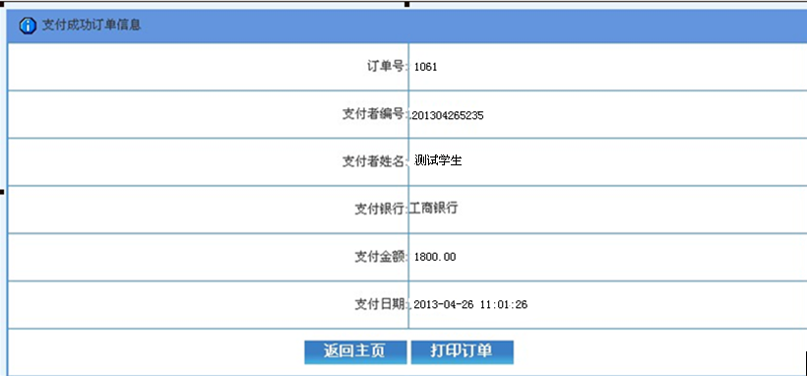
图2－7 订单信息
在上图中点击 “打印订单” 进入图2-8订单信息。在图2-8中根据相关提示打印发票，完成缴费操作。这样我们就完成了一次缴费操作。此时“缴费历史查询”会产生一条本次缴费的相关记录（注：缴费历史查询的使用参考：2.2. 缴费历史查询）。
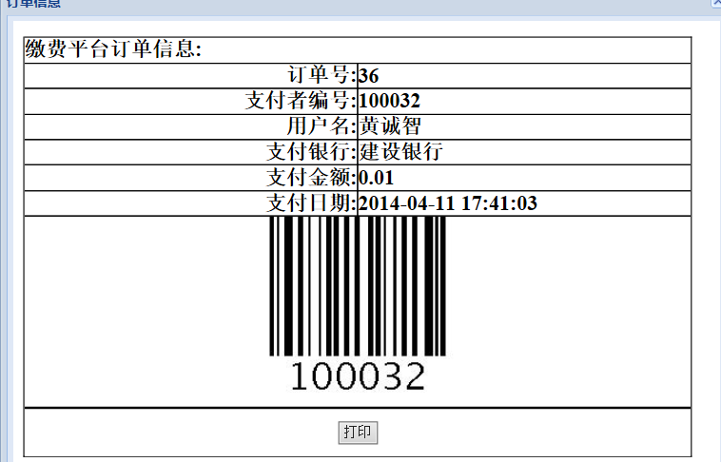
图2－8 订单信息

2.2 缴费历史查询
成功登录支付平台后，点击 “缴费历史查询” 功能菜单，便可查看到所有的缴费历史记录。点击 “查看订单明细” ，弹出该条记录的订单明细，如图2-16订单明细。
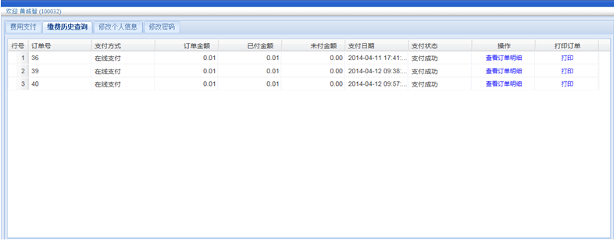
图2－16订单明细
三、系统维护
3.1 修改个人信息
成功登录系统后点击 “修改个人信息”功能菜单，进入个人信息界面如图3-1修改相关信息后，点击 “提交” 按钮，成功后完成个人信息修改。
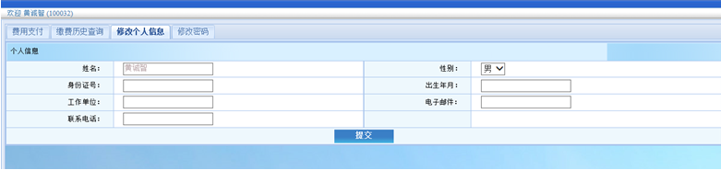
图3－1 个人信息

3.2 修改密码
成功登录系统后点击 “修改密码” 进行密码的修改。此时系统操作界面如图3 －2所示。用户需输入原密码和新密码并按 “修改” 按钮，完成密码修改。
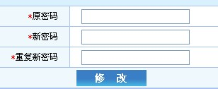
图3－2 密码修改

